****自主学习拓展提升作业****

**〖基本实验及其原理分析〗**

1.NaOH、Na2CO3、NaCl在不同溶剂中的溶解度如下表所示。

表1 NaOH、Na2CO3、NaCl分别在水中的溶解度（g）

|  |  |  |  |
| --- | --- | --- | --- |
| t/℃ | NaOH | Na2CO3 | NaCl |
| 0 | 42 | 7.1 | 35.7 |
| 10 | 51 | 12.2 | 35.8 |
| 20 | 109 | 21.8 | 36.0 |
| 30 | 119 | 39.7 | 36.3 |

表2 常温下，NaOH、Na2CO3、NaCl分别在乙醇中的溶解度（g）

|  |  |  |
| --- | --- | --- |
| NaOH | Na2CO3 | NaCl |
| 17.3 | ＜0.01 | 0.1 |

根据表1和表2提供的数据回答下列问题：

（1）NaOH在水中的溶解度随温度升高而 （填“增大”或“减小”）。

表格中12.2的含义是 。

（2）20℃时，饱和食盐水中溶质质量分数的计算式为 。

（3）小明同学将CO2通入饱和NaOH的乙醇溶液中，可观察到的现象 。

2．为了研究物质的溶解现象，设计并进行了如下实验。

|  |  |  |  |
| --- | --- | --- | --- |
| 实验 | 37-1  ① | 37-2  ② | 37-3  ③ |
| 现象 | 固体溶解，形成紫色溶液 | 固体几乎不溶解 | 固体溶解，形成紫红色溶液 |

（1）对比实验①、②的现象，可得出的结论是 。

（2）设计实验②、③的目的是 。

3．同学们制作“叶脉书签”。制作中需用到12%的氢氧化钠溶液200 g，实验操作如下：

（1）称量氢氧化钠固体的质量：在下图中分别标出所选砝码的质量和游码的示数。

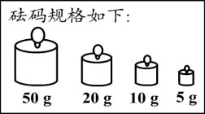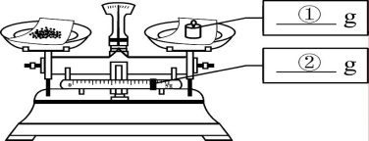 ① g

② g

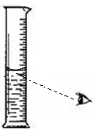

指出实验中的一处错误 。

（2）量取水的体积：用量筒量取 mL水（*ρ*水≈1 g/cm3）。

在量取蒸馏水读数时，视线如右图所示（其他操作正确），会造成所配制溶液的溶质

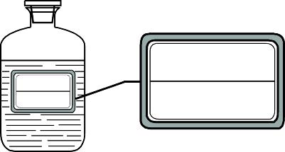质量分数 （填“偏大”、“偏小”、“无影响”）。

（3）溶解：用到的玻璃仪器有 。

（4）装瓶、贴标签：在右图的标签中填上相应的内容。